Муниципальное бюджетное общеобразовательное учреждение города Иркутска средняя общеобразовательная школа с углубленным изучением отдельных предметов № 19

I Региональная конференция проектных и исследовательских работ для обучающихся 1-4 классов «Мы познаем мир»

Тема: «Листовая салатная горчица»

Выполнил: Зуев Дмитрий, ученик

4в класса МБОУ г. Иркутска

СОШ № 10 им. П.А. Пономарёва

Руководитель: Картавенко

Татьяна Викторовна, учитель

начальных классов МБОУ

г. Иркутска СОШ № 10

Иркутск 2023

**Содержание**

Введение 3

Глава 1. Листовая салатная горчица 4

1.1 Сорта пряной зелени 4

1.2 Полезные свойства листовой горчицы 4

1.3 Противопоказания 5

Глава 2. Практическая часть

2.1 Как выращивать горчицу 6

Заключение 9

Список литературы 10

Приложение 11

**Введение**

Мне всегда хотелось вырастить растение. Я попросил у мамы купить семена, землю и горшок. В это время в супермаркете «Слата» была акция «вырастим вместе», где можно было приобрести набор семян и торф для посадки. Нам попались семена горчицы салатной. Раньше я думал, что горчица может быть только приправой. И я решил её вырастить, мне стало интересно насколько полезна и вкусна горчица салатная.

**Цель работы:**

изучить листовую горчицу как компонент здорового питание

**Объект исследования:**

здоровое питание

**Предмет исследования:**

горчица салатная - листовая

**Гипотеза исследования:**

Горчица салатная – листовая не только полезная, но и вкусная.

**Задачи:**

- научится выращивать растение

- узнать о горчице

- изучить полезные свойства горчицы и противопоказания

- научится пользоваться дополнительной литературой и Интернет-ресурсами

**Глава 1. Листовая салатная горчица.**

Листовая салатная горчица - это однолетние растение из семейства Крестоцветных. Считается, что родиной её является Китай. Представляет собой салатную культуру с крупными листьями различной формы. В зависимости от сорта меняется не только форма листьев, но и размер растения. В среднем высота его составляет порядка 30см, но некоторые сорта достигают 60см. Листовая горчица активно культивируется сегодня на своей родине, то есть в Китае, а также в Японии и Индии. В этих странах её повсеместно используют в кулинарии. Продукт добавляет пикантности блюду, по вкусу он напоминает сразу и зелёный салат, и острый хрен. Уважают горчицу и в других регионах. Так, например, в Америке она используется в приготовлении стейков, а в Италии ней делают ароматную острую пасту. В России культура, к сожалению, популярностью не пользуется, несмотря на то, что выращивание листовой горчицы в условиях нашего климата не составляет труда. Она богата различными минералами, витаминами и другими биологически активными компонентами, а потому её употребление в пищу оказывает благотворный эффект на организм.

Как и любая другая салатная культура, имеет скромную калорийность, а потому её совершенно без опаски можно включать даже в строгий диетический рацион.

Калорийность листовой горчицы - 27 ккал на 100г, из них

|  |  |
| --- | --- |
| Белки | 2.9г |
| Жиры | 0.4г |
| Углеводы | 4.7г |
| Пищевые волокна | 3.2г |
| Вода | 90.7г |
| Зола | 1.36г |

– предвестников образования опухолей.

-повышение Так же в этой культуре содержатся макро- и микроэлементы, такие как железо, марганец, медь, селен, цинк и калий, кальций, магний, натрий, фосфор. Еще в салатной горчице в достаточном количестве присутствуют витамины, незаменимые аминокислоты и жирные кислоты.

Также в составе растения имеются усвояемые углеводы в виде моно- и дисахаридов (сахаров) – в 100грамм их содержится 1.32г

**1.1 Сорта пряной зелени**

Высота растения, форма листьев, оттенки вкуса зеленой горчицы напрямую зависят от ее сорта.

Существуют такие виды:

*Салатный* – характеризуется нежными мелкими листочками и мягким вкусом;

*Красный гигант* – имеет более жесткие листья, изумрудные, с красным отливом;

*Волнушка* – оправдывает свое название, имеет «кудрявые» листья с ажурными краями;

*Прима* – обладает нежным вкусом, собирать ее можно уже на 20 день после посадки;

*Мустанг* – очень пряный и ароматный сорт с лиловым отливом зелени.

**1.2 Полезные свойства листовой горчицы.**

Эта культура не только вкусна, но и целебна. Полезные свойства заключаются в том, что при регулярном употребление пряной зелени исключаются появление авитаминоза, анемии, нарушений пищеварения.

Оказывает на организм следующие действия:

- укрепление иммунитета и восстановление сил после затяжных болезней. Макро- и микроэлементы, витамины, аминокислоты в ее составе поддерживают общее состояние здоровья, помогают организму бороться с простудами, вирусными и инфекционными заболеваниями;

-тонизирующее и общеукрепляющее действия.

-нормализация работы желудочно-кишечного тракта. Зелень помогает восстановить обмен веществ, избавиться от вздутия, тошноты, тяжести.

-стабилизация работы сердечнососудистой системы, снижение холестерина, повышение эластичности сосудистых стенок. Употребление зелени препятствует образованию тромбов и закупорке вен, развитию сердечной недостаточности.

-минерализация костей. Костные и хрящевые ткани требуют витаминной поддержки, особенно в пожилом возрасте, наличие соответствующих микроэлементов в зелени прекрасно справляется с этой задачей.

-борьба с воспалениями. Аминокислоты, омега-3, омега-6 и витамин К образуют соединения, которые купируют распространение воспалений и приводят к их угасанию.

-профилактика онкологии. Кислоты и антиоксиданты выводят из организма радикалы эластичности эпидермиса. Витамины и минералы поддерживают гладкость молодой кожи и возвращают упругость зрелой.

-помощь в развитии плода. Беременные женщины, которые едят несколько листков горчицы 2-3 раза в неделю, обеспечивают и себя, и малыша фолиевой кислотой. Она способствует нормальному формированию нервной системы ребенка.

-снижение показателей глюкозы, в связи, с чем употребление свежей горчичной зелени полезно для диабетиков.

-измельченные семена растения используют в косметологических целях. Их добавляют в домашние маски для волос, что позволяет улучшить кровообращение, избавиться от перхоти и нормализовать функции сальных желез кожи головы.

**1.3 Противопоказания**

В зелени содержатся оксалаты. Эти вещества противопоказаны людям с заболеваниями почек или желчного пузыря, поскольку способствуют образованию в них камней. Не рекомендуется употреблять эту зелень людям после переломов костей — она уменьшает всасывание кальция.

При высокой свертываемости крови употребление зелени также лучше ограничить ввиду содержания витамина K в ее составе. В то же время нельзя совмещать горчицу с лекарствами для разжижения крови.

Беременным и кормящим женщинам показано небольшое количество пряной зелени, но избыток может стать причиной аллергической реакции ребенка. Включать продукт в питание детям до пяти лет не рекомендуется.

**2.1 Как я выращивал горчицу**

Набор «Вырастим вместе» состоял из торфяной таблетки, семян и торфяного горшочка.

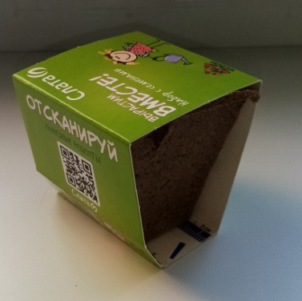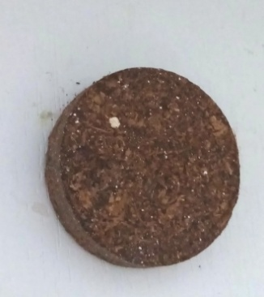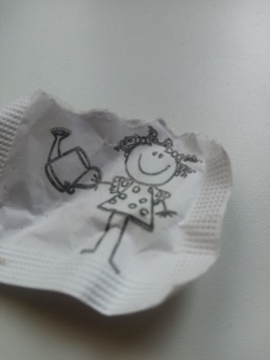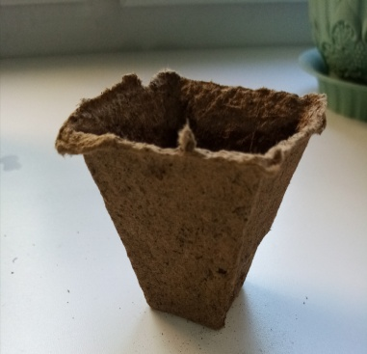

Сначала я размочил торфяную таблетку в тёплой воде. Потом часть торфа положил в торфяной горшочек, насыпал семена и оставшейся часть засыпал их. Горшочек я поставил на подоконник, но не на солнце, чтобы не так быстро высыхал торф. Семена я посадил 14 апреля.



Посаженные мною семена я опрыскивал 2-3 раза в день, в зависимости от того была ли почва сухой.

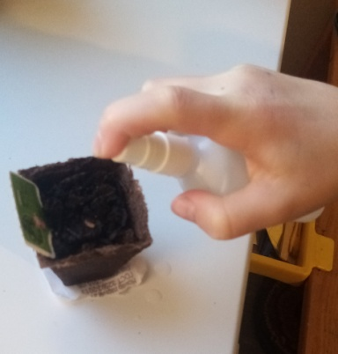

Семена начали прорастать через пять дней 19 апреля

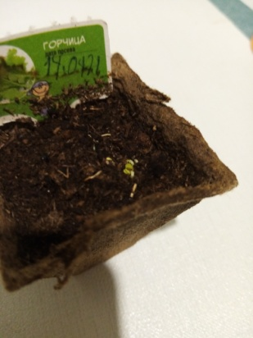

С каждым днем появлялось все больше ростков, и они становились больше.

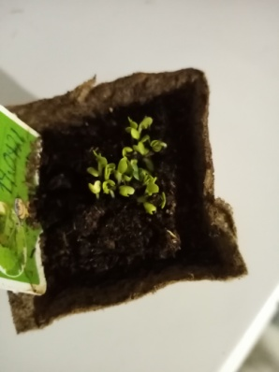

Примерно через 4 недели рассада достигла 4-6 см в высоту, и её пора было пересаживать.

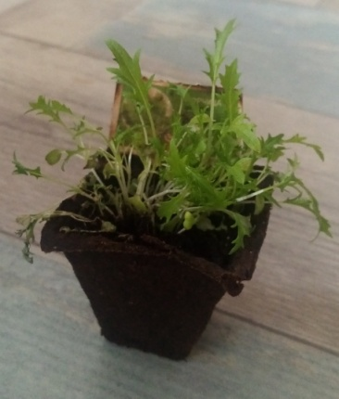

Пересаживали её мы с мамой. Приготовили горшок с землей. Аккуратно с помощью палочки, чтобы не повредить корни, доставали росток и пересаживали его в большой и более просторный.

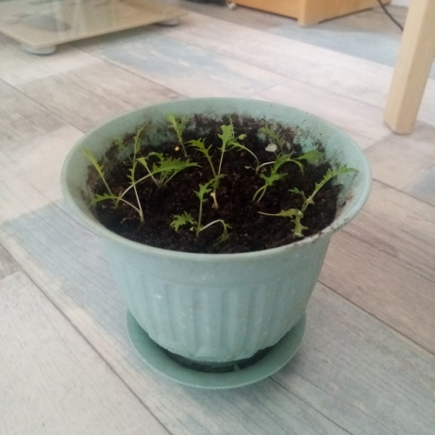

Высадили всего несколько растений из всей взошедшей рассады, т.к. если слишком густо посадить росткам будет тесно, и они будут плохо расти.

Потом мы стала поливать горчицу как обычно вместе со всеми комнатными цветами.

Ещё через 2-3 недели горчица выросла до 15-20 см. и мы могли употреблять её в пищу и делать из неё салаты.

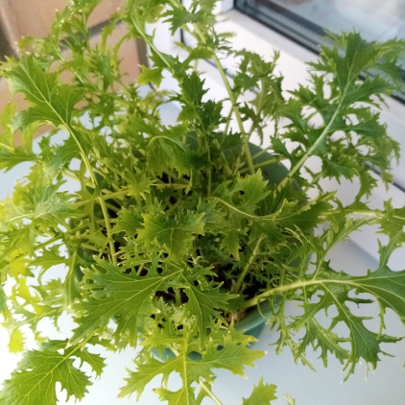

Экспериментальным путём я выяснил, что можно вырастить листовую салатную горчицу в домашних условиях при ограниченной площади на подоконниках.

Мне очень понравилась выращенная мной салатная горчица. Я с удовольствием ел её и угощал родственников.

Далее я решил выяснить:

Что любят есть мои одноклассники?

Есть ли в рационе моих одноклассников овощи и фрукты?

Любят ли мои одноклассники зелень, едят ли они салатную горчицу?

Для этого я провёл анкетирование и выяснил, что вкусовые пристрастия моих одноклассников очень разнообразны, многие любят картофель фри, пиццу, кока-колу, газированные лимонады.

Большинство моих одноклассников едят фрукты каждый день, зелень употребляют гораздо реже.

60% моих одноклассников любят зелень и могли бы есть ее каждый день, но выращивают ее в домашних условиях всего 40% и только летом.

70% моих одноклассников ничего не слышали о листовой салатной горчице.

Я решил исправить ситуацию, помочь моим одноклассникам в выращивании зелени.

На уроке технологии я рассказал им, что такое листовая салатная горчица, как она полезна для организма и провел мастер-класс по выращиванию салатной горчицы.

Вместе с одноклассниками мы посадили салаты, семена укропа, а теперь ухаживаем за ними. Многие из них решили повторить эксперимент дома.

**Заключение**

Для современного человека, которому в большинстве своём не нужно прикладывать много усилий, чтобы добыть еду или преодолеть большие расстояния, очень полезен здоровый образ жизни. Здоровый образ жизни это – режим дня, гигиена, физическая культура, прогулки на свежем воздухе и здоровое питание. В здоровое питание входит: мясо, рыба, овощи и фрукты, злаки, зелень. Жареное, слишком солёное, излишне сладкое и ненатуральное, например чипсы или кириешки, не относится к здоровому питанию.

В ходе своей работы я выполнил поставленные мною задачи:

научился выращивать растение, это оказалось интересно и несложно,

узнал о листовой горчице,

выяснил полезные свойства и даже противопоказания к употреблению этого растения и научился пользоваться дополнительной литературой и интернет ресурсами.

Цель исследования достигнута – листовая горчица действительно очень полезное для человека растение. Но даже все полезное нужно употреблять в меру.

Гипотеза подтверждена – салат из горчицы получается очень вкусный и если совмещать её с другими овощами или зеленью получается не менее вкусно.

Выращивание листовой салатной горчицы можно осуществлять в домашних условиях без больших трудозатрат.

Растительная пища входит в здоровое питание, а здоровое питание входит в здоровый образ жизни.

Выращивание салатной горчицы в домашних условиях – это возможность иметь всегда под рукой ценный источник витаминов. Интерес к здоровому питанию растёт, а выращивание зелени в домашних условиях имеет практическое значение.

Питайтесь правильно и БУДЬТЕ ЗДОРОВЫ.

**Список используемой литературы**

1.   Газета «Исцели себя сам»  2002 год, № 3.

2.  Травинка В. Рецепты бабушки травинки / [В.Травинка](https://www.libfox.ru/tags/%D0%92%D0%B0%D0%BB%D0%B5%D0%BD%D1%82%D0%B8%D0%BD%D0%B0+%D0%A2%D1%80%D0%B0%D0%B2%D0%B8%D0%BD%D0%BA%D0%B0/). – СП-б.: Питер, 2013. – 150с.

3. Интернет ресурсы: <https://pripravit.ru/opisanie/gorchica-listovaya>,

[Листовая горчица: польза и вред, рецепты, применение (tutknow.ru)](https://tutknow.ru/meal/10539-listovaya-gorchica-kultura-so-vkusom-hrena-i-zelenogo-salata.html)

**Приложение**

**Макроэлементы на 100г: Микроэлементы на 100г:**

|  |  |
| --- | --- |
| Железо | 1.64мг |
| Марганец | 0.48мг |
| Медь | 165мг |
| Селен | 0.9мг |
| Цинк | 0.25мг |

|  |  |
| --- | --- |
| Калий | 384мг |
| Кальций | 115мг |
| Магний | 32мг |
| Натрий | 20мг |
| Фосфор | 0.58мг |

**Витамины на 100г:**

|  |  |
| --- | --- |
| Витамин А,РЭ | 151мкг |
| Альфо каротин | 10мкг |
| Бета каротин | 1,79мг |
| Бета криптоксантин | 40мкг |
| Лютеин+зеаксантин | 3730мкг |
| Витамин B 1 | 0,08мг |
| ВитаминB2 | 0,11мг |
| ВитаминB4 | 0,5мг |
| ВитаминB5 | 0,21мг |
| ВитаминB6 | 0,18мг |
| ВитаминB9 | 12мкг |
| ВитаминC | 70мг |
| ВитаминE | 2,01 |
| ВитаминK | 257,5мкг |
| ВитаминPP,HЭ | 0,8мг |

**Незаменимые аминокислоты на 100г:**

|  |  |
| --- | --- |
| Аргинин | 0,197 |
| Валин | 0,105 |
| Гистидин | 0,048 |
| Изолейцин | 0,098 |
| Лейцин | 0,083 |
| Лизин | 0,123 |
| Метионин | 0,025 |
| Треонин | 0,072 |
| Триптофан | 0,03 |
| Фенилаланин | 0,072 |

**Жирные кислоты на 100г:**

|  |  |
| --- | --- |
| Омега 3 | 0,018 |
| Омега 6 | 0,02 |
| Насыщенные | 0,01 |
| Мононасыщеные | 0,092 |
| Полинасыщеные | 0,038 |